1)B 2)A 3)A 4)A 5)D 6)C 7)A 8)B 9)B 10)D 11)A 12)D
1.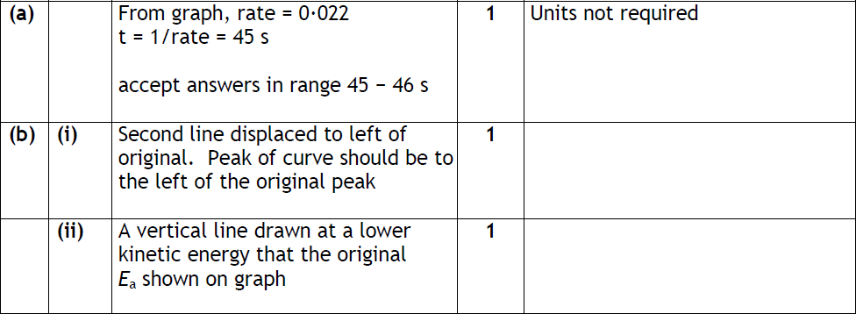
2.
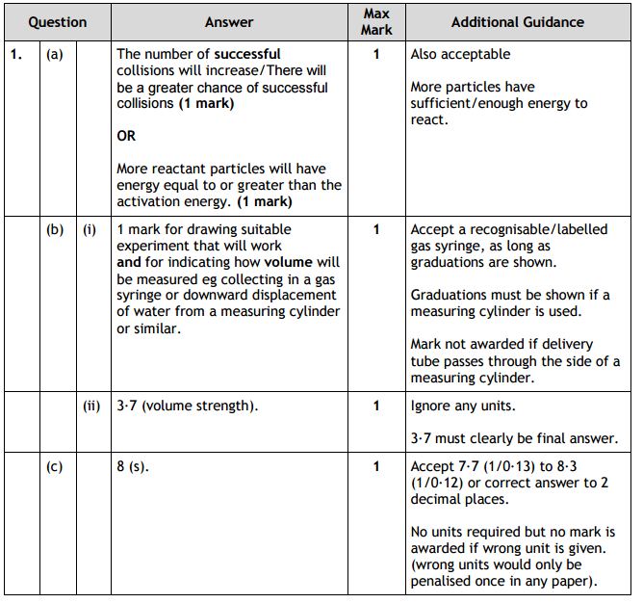

3.
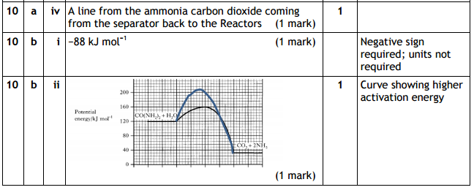
4.
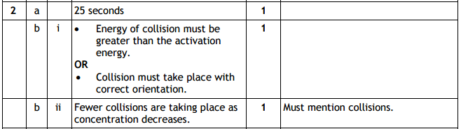
5.
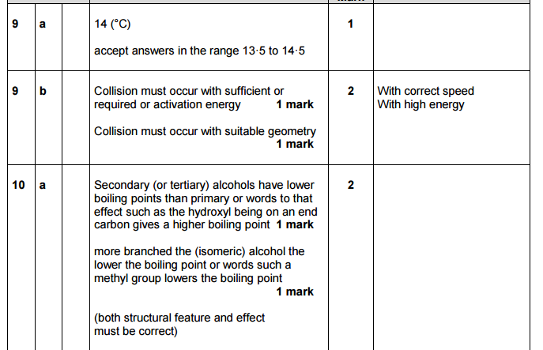
6.
